Технологии программирования на Python

Задание 2.2.2

1. С помощью консоли Git Bash создать новую ветку develop.

1. Связать локальную ветку репозитория с веткой удаленного репозитория.

1. Во вновь созданной ветке объединить файл по статистической обработке и формированию графиков и отчетов с файлом по табличной печати вакансий.  
   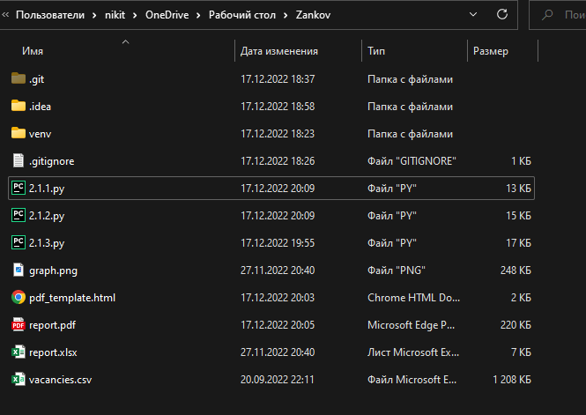
2. После объединения закоммитить и запушить все изменения в удаленный репозиторий.

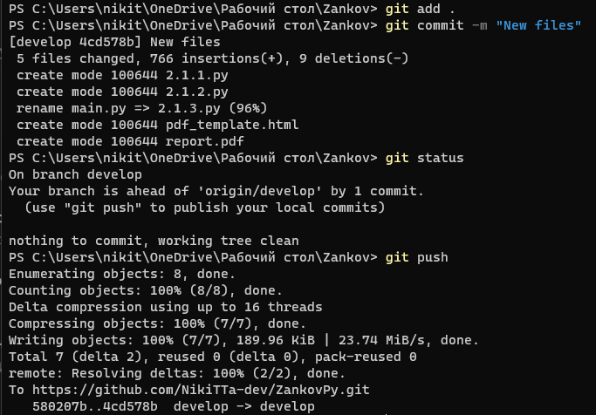

1. После тестирования всех изменений в ветке develop слить ее с основной веткой main.

